* INTRODUCTION*

Candidature AuPoste de GénieCivil
(TECHNECIEN SUPERIEUR)

Mr.,

C’est avec intérêt et enthousiasmeque je vous présente ma candidature ,
Je suis à la recherche d’un poste de chef de chantier ou conducteur de
travaux (technecien superieur) .Et pensant que mon profil vous intéressera, je vous adresse mon curriculum vitae qui vous expose le détail de mes activités et de mes savoir-faire et vous permettra d’apprécier l’étendue de mes responsabilités Durant mon parcours.

Pour avoir assure successivement le suiviet la réalisation de tout ou partie de plusieurs chantiers de travaux publics ou de constructions de bâtiment Durant ces dernières années, j’ai acquit une competence approfondie de tous les aspects de ce poste qui m’enpermis d’être polyvalent dans bien de domaines.
Etant convaincu de la valeur des avantages que peut m’offrir un poste de travail au sein de votre entreprise, comme le cadre de travail plaisant et idéal, les valeurs humaines que je suis certain de trouver, un personnel de qualité, un accompagnement quotidien, un respect et une consideration répondant à un critère de sérieux, de rigueur et de vision internationale et développée de la construction, sont autant de facteurs qui m’ontlaissé de postuler pour avoir la chance d’évoluer dans un cadre moderne, serein et surtout professionnel .
Je souhaite aujourd’hui continuer ma carrier dans une équipe stimulante a fin de perfectionner mes connaissances,accroître mes competences et vous apporter le soutien que vous êtes en droit d'attendre.
En vous remerciant d’avance de votre attention, je vous prie de croire, l’assurance de ma sincere consideration .

Mejdi

MEJDI BEN BRAHIM ALHANNACHI
CoordonnéesEmail:mejd_3ahdhot@hotmail.commobile:+971509525421

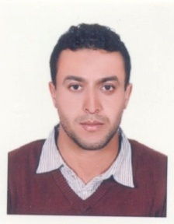

RENSEIGNEMENTS PERSONNELS
Nom : | Mejdi Ben BrahimAlhannachi
Naissance : | 27thjan1982, tunisie
Nationalite : | Tunisien
Residence Location : | Al-Ain, Abu Dhabi . United Arab Emirates
Etat civil : | Marrie

Education
- Lycee Technique degrombalia – Nabeul( bac technique 2002 * session principale)
- InstitutSuperieur des Etudes TechnologiquesISET NABEUL (2002-2005)
TECHNECIEN SUPERIEUR EN GENIE CIVIL – BATIMENT

Objectifs

<<En recherché d'emploi à long terme dans une organization où je peux grandir professionnellement et améliorer encore mes compétences, les connaissances et l'expérience nécessaires pour affronter et surmonter les défis de l'évolution de l'environnement de travail d'aujourd'hui.
joindre une enterprise où je peux utiliser mes connaissances pour le progrès de la société et d'atteindre ses objectifs>>...

Stage etProjet Fin d`Etude

- STAGE DEBUTANT : 1mois(decembre2002-janvier2003)

- Le projet suivis par la direction regional de l`habitat
Construction d`unlycee secondaire a takelsa- nabeul
# Suivis de differentstaches au chantiers(coffrage+beton+maconnerie)

- STAGE PROFESSIONEL : 1 mois (decembre2003-janvier2004)

- Le projetsuivis par la direction regional de l`habitat
Construction d`un hospital a soliman - nabeul
# Control des travaux
# participation avec chef chantier aux differents taches

- PROJET FIN D`ETUDE : 6 mois (septembre2004-mars2005)

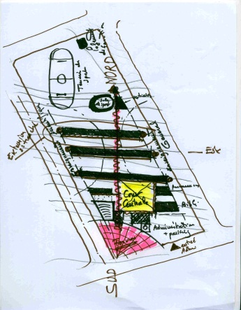
- Direction regional de l`habitat – nabeul
LYCEE SECONDAIRE A CHRIFET-SOLIMAN
* ETUDE DE PROJET : CONCEPTION + STRUCTURE
DEVIS ESTIMATIFS

( DOSSIER APPEL D`OFFRE DU PROJET )

ExpérienceProfessionnelle
Batimod (societe agree en construction - batiment):debut2006-juin2007*TUNIS *

Construction d`une residence site a RASS ETABIA– (R+4).
- Agent adiministratif .
- Pointage des ouvriers .
- Controller et diriger les equipes des travaux .
- Metres .
- Suivis et evaluations du chantier .
- Gestion des stocks de depots du chantier .

EntrepriseAlmowakal agree en construction :octobre 2007-janvier 2008*DUBAI*

Construction de 5 villas –(R+1).
- Control et suivis du chantier .
- Analyse du dossier technique du projet
- Controller et diriger les equipes des travaux .
- Participer aux appelsd`offres .
- Etablir le planning de travaux

Bureau d`etudeALMAGHRIB ALARABI-INGENIEUR CONSEIL:
fevrier 2008-jusqu`a present*al ain.ABU DHABI*

Specialise a la conceptionarchitecturaleet al`etude structural de differents types de batiments (villa + groupelogement + appartement + industrie ) + décor interieur
- Supervision du chantier .
- Liaison avec la municipalite a l`egard des reglements de la conception et la construction
- Etude estimatifs de different projet .
- Preparation dossiers des appelsd`offrespr les differents projects .
- Examen et adoption des projets et les dessinsmunicipaux .
- Control de qualities des ouvrages .
Ma poste :ingenieur conseil
Les projets conçus au cours des années de travail

- Quartier résidentiel
- Immeuble mixte (résidentiel et commercial)
- Culture &centre de création.
- Mosquée
- Villa résidentielle
- Industrie

Compétences en informatique

Application Experience Niveau
Auto CAD plus 6 ans tres bien
Adobe Photoshop 3 ans bon
MS Excel plus 6 ans tres bien
MS office applications plus 6 ans tres bien

Languages

- Arabe :langue maternelle
- Francais :très bon (parler, lire et écrire)
- Anglais :moyen (parler, lire et écrire)

